«Поезд здоровья» прошел в селе Роговатом
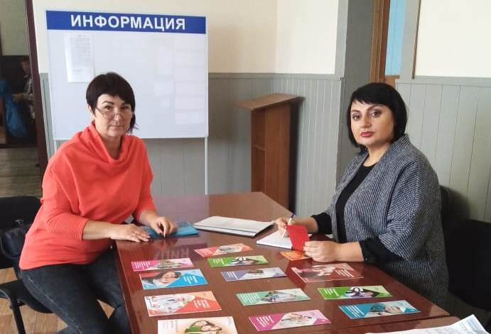
В селе Роговатом Старооскольского городского округа прошел выездной прием граждан в рамках традиционной акции «Поезд здоровья». Основная цель мероприятия – оказание государственных услуг, консультативной и медицинской помощи жителям отдаленных населенных пунктов. В составе мобильной выездной бригады поселок посетили специалисты Управления социальной защиты, Центра медицинской профилактики и Управления ПФР в городе Старый Оскол и Старооскольском районе.
В ходе выездного приема к заместителю начальника отдела назначения и перерасчета пенсии Ольге Дементьевой обратились 17 сельчан. Наибольший интерес у жителей вызвали вопросы назначения и перерасчета пенсии, увеличения пенсии за продолжительный стаж в сельском хозяйстве, повышения фиксированной выплаты, распоряжения средствами материнского капитала.
Возможность получения услуг Пенсионного фонда удаленно с помощью электронных сервисов также заинтересовала посетителей. Ольга Юрьевна подробно рассказала о том, какие услуги ПФР сегодня доступны на портале государственных услуг и в Личном кабинете гражданина, а также дополнительно предложила ознакомиться с брошюрами, содержащими подробный алгоритм регистрации в электронных сервисах.
Следующая аналогичная встреча состоится 14 ноября в селе Казачок.

